Сообщение о возможном установлении публичного сервитута
В соответствии со ст. 39.42 Земельного кодекса Российской Федерации администрация Окуловского муниципального района информирует правообладателей земельных участков о возможном установлении публичного сервитута по ходатайству Публичного акционерного общества «Россети Северо-Запад» сроком на 49 лет с целью размещения и эксплуатации существующего инженерного сооружения ВЛ-0,4 кВ от КТП-10/0,4 кВ «Веретье» Л-1 ТПС «Торбино» общей площадью 1949 кв.м., в том числе:
- на часть земельного участка, расположенного в кадастровом квартале 53:12:1414001, площадью 1336,79 кв.м.;
- на часть земельного участка с кадастровым номером 53:12:1414001:3, расположенного по адресу: Новгородская область, Окуловский район, Боровенковское сельское поселение, д.Вялое Веретье, д.2, площадью 0,89 кв.м.;
- на часть земельного участка с кадастровым номером 53:12:1414001:4, расположенного по адресу: Новгородская область, Окуловский район, Боровенковское сельское поселение, д.Вялое Веретье, площадью 8,84 кв.м.;
- на часть земельного участка с кадастровым номером 53:12:1414001:8, расположенного по адресу: Новгородская область, Окуловский район, Боровенковское сельское поселение, д.Вялое Веретье, д.14, площадью 10,66 кв.м.;
- на часть земельного участка с кадастровым номером 53:12:1414001:15, расположенного по адресу: Новгородская область, Окуловский район, Боровенковское сельское поселение, д.Вялое Веретье, д.7, площадью 2,59 кв.м.;
- на часть земельного участка с кадастровым номером 53:12:1414001:16, расположенного по адресу: Новгородская область, Окуловский район, Боровенковское сельское поселение, д.Вялое Веретье, д.11, площадью 0,32 кв.м.;
- на часть земельного участка с кадастровым номером 53:12:1414001:33, расположенного по адресу: Новгородская область, Окуловский район, площадью 588,91 кв.м.

Графическое описание местоположения границ публичного сервитута:
Публичный сервитут для размещения и эксплуатации существующего инженерного сооружения – ВЛ-0,4 кВ от КТП-10/0,4 кВ «Веретье» Л-1 ТПС «Торбино» в кадастровом квартале 53:12:1414001, расположенный по адресу: Новгородская область, Окуловский район, д.Вялое Веретье.
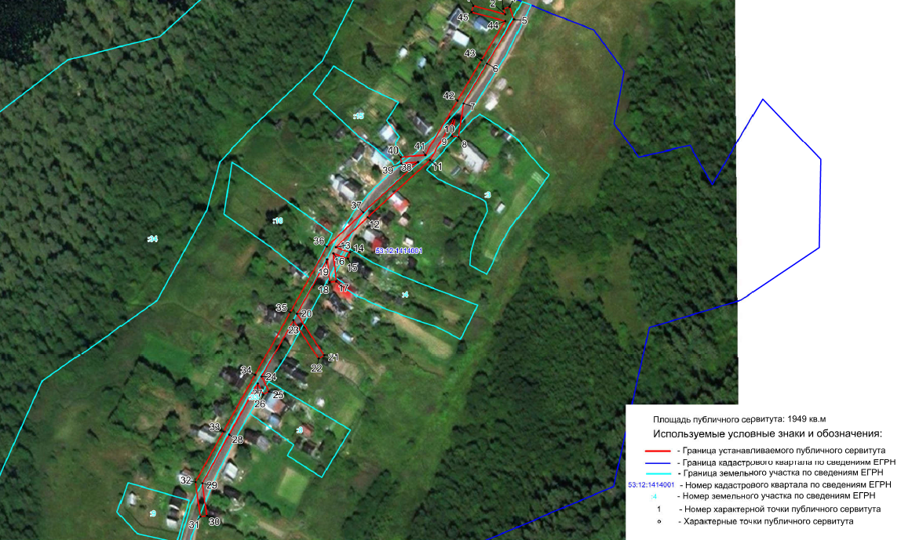

Заинтересованные лица в течение тридцати дней со дня опубликования настоящего сообщения могут ознакомиться с поступившим ходатайством об установлении публичного сервитута и прилагаемым к нему описанием местоположения границ публичного сервитута по адресу: в Администрацию Окуловского муниципального района по адресу: Новгородская область, Окуловский район, г.Окуловка, ул.Кирова, д.6, каб.23, контактный телефон (81657) 21-400, по рабочим дням с 08.00 до 17.00, перерыв на обед с 13.00 до 14.00.
Правообладатели земельных участков, в отношении которых испрашивается публичный сервитут, если их права (обременения права) не зарегистрированы в Едином государственном реестре недвижимости, могут обратиться с заявлением об учете их прав на земельные участки с приложением копий документов, подтверждающих эти права в Администрацию Окуловского муниципального района в рабочие дни с 8.00 до 13.00 и с 14.00 до 17.00 ч., по адресу: Российская Федерация, Новгородская область, Окуловский район, г.Окуловка, ул.Кирова, д.6, контактный телефон (81657) 21-400. Последний день подачи заявления 29 апреля 2022 года.

